 | ПРАЙС-ЛИСТ  с 01.03.2001 г.  на мототехнику, предлагаемую компанией «МОТО-УРАЛ»

мотоциклы-одиночки |  | цена  в долларах США
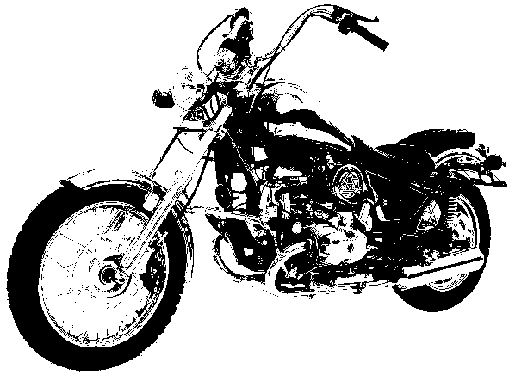 | СОЛО | ИМЗ-8.123, двигатель 750 см³ | 2590
 | СОЛО-КЛАССИК | ИМЗ-8.1231, двигатель 750 см³ | 2850
 | ВОЛК | ИМЗ-8.1237, мотоцикл класса "Чоппер", двигатель 750 см³ | 3500
мотоциклы с коляской |  | цена  в долларах США
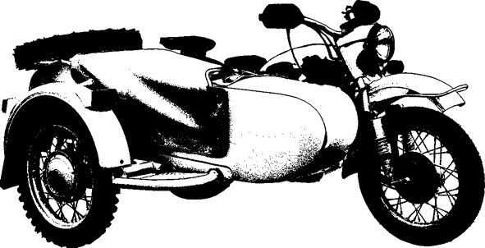 | КЛАССИК | ИМЗ-8.1034, с телескопической передней вилкой, двигатель 750 см³ | 3600
 | ТУРИСТ | ИМЗ-8.1034, с рычажной передней вилкой, двигатель 750 см³ | 3450
 | СПОРТСМЕН | ИМЗ-8.1034, с рычажной передней вилкой и приводом на колесо коляски, двигатель 750 см³ | 3700

Оплата производится в рублях по курсу доллара США ЦБ РФ на момент выставления счета. Все цены даны на условиях франко-завод для России, FCA-Ирбит для СНГ и включают упаковку и маркировку.

Мотоциклы пакуются в индивидуальные деревянные ящики и могут транспортироваться следующим образом:

СРЕДСТВО ТРАНСПОРТИРОВКИ | КОЛИЧЕСТВО В ТРАНСПОРТЕ
СРЕДСТВО ТРАНСПОРТИРОВКИ | ОДИНОЧКИ | С КОЛЯСКОЙ
40-футовый контейнер | 22 | 18
20-футовый контейнер | 10 | 8
Еврофургон | 24 | 20
КАМАЗ с прицепом | 20 | 14

 (34355) 3-86-89, 3-87-78  Fax (34355) 3-87-69, 2-38-02  marketing@uralmoto.ru  с Вами будут общаться профессиональные менеджеры,  которые сообщат Вам свои координаты  для дальнейшей работы |  623850 РОССИЯ,  Свердловская обл., г. Ирбит,  ул. Советская, 100
www.uralmoto.ru

